**青岛市政府采购网用户信息提示：**

工作时间：9:00-11:30 13:30-17:20工作时间之外一概不接听电话，请勿打扰。

工作电话：13105150711

用户注册登陆请点击青岛市政府采购网右侧【系统登录】按钮，勿点击最上方的【登陆】按钮。

用户丢失、忘记用户名密码请勿重新注册，本网站执行唯一账号。如在注册界面注册时，提示机构名称已存在，说明此机构已经在本网站注册。以上情况按照下面步骤进行：

**找回用户名、密码**：准备好单位的组织机构代码证、营业执照、单位写一张找回用户名密码的说明盖公司的公章（说明无模板，自己写明情况）。[这三个证件的扫描件发送到peixunqd@126.com这个邮箱。当天17](mailto:这三个证件的扫描件发送到peixunqd@126.com这个邮箱。当天17)点之前发送的邮件当天回复，17点之后隔天回复。

**组织修改机构名称**：准备好单位组织机构代码证、营业执照、工商局的更名证明、单位写一张修改机构名称的说明盖单位的公章（说明无模板，自己写明情况）。这四个证件的扫描件发送到peixunqd@126.com这个邮箱。当天17点之前发送的邮件当天回复，17点之后隔天回复。

**供应商报名**：

供应商点击系统登陆进入系统，找到要报名的招标公告。如没找到，点击更多

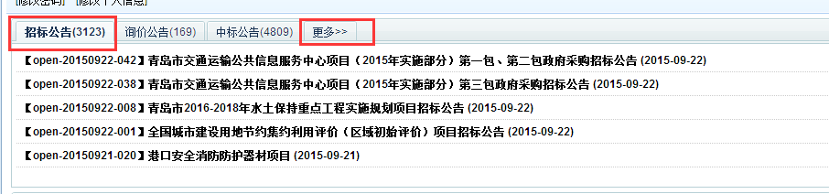

在公告标题里面输入公告标题，搜索要报名的公告。

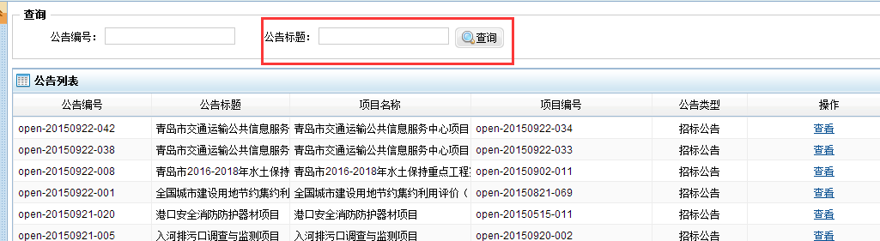

搜索到要报名的公告后，点击查看，点开要报名的公告。公告右上角点击我要报名。

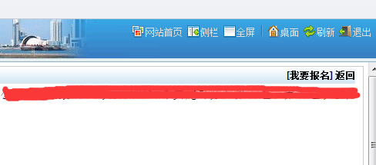

报名后由代理机构审核。如果显示报名时间未到或已过。这是招标代理公司设置时间问题，请拨打代理机构电话进行处理。